Правописание безударных гласных букв в корне слова
2 класс
Копылова Лена Власьевна
учитель начальных классов
МБОУ «Усть-Нерская гимназия»
Основные идеи урока:
-применение способа проверки написания безударных гласных в корне слова в различных ситуациях.
Цели урока:
- умение проверять способ проверки написания безударных гласных в корне слов на практике;
- развитие способности наблюдать над правописанием безударных гласных в корне слова;
- умение оценивать свои действия.
Средства:
- экран;
- проектор;
- доска;
- мишень для рефлексии.
Содержание урока
№ | Этапы урока | Содержание | Вопросы | Методические приёмы
1 | Организационный момент | 1. Чтение стихотворения: «Ударение над гласным может делать букву ясной»  Если буква под сомненьем, Измени ты слов так:  Ставь её под ударенье  И не попадёшь впросак.  2. Выход на тему и цель урока. | - О чём сегодня пойдёт речь на уроке?  - Сформулируйте тему урока и задачи. | Постановка вопроса
2 | Практическая работа | 1.Словарная работа.  М..дведь, п..тух, в..рона, дев..чка, к..рова, за..ц, в..р..бей, л..сица, с..бака.  2.Звуковой разбор слова ВОДА –(ВАДА), ГОРА – (ГАРА).  3.Сопоставление алгоритма проверки безударных гласных в корне слова.  Упр.150 с.98  ФИЗМИНУТКА  Упр.151 с.98  Упр.152 с.99  4.Наблюдение над предложением.  На суку с(и,е)дит с(а,о)ва. | - Что объединяет эти слова?  - Почему вы так считаете?  - Что заметили?  - Что лишнее?  - Что можно сказать о буквах, которые вы записали?  - А как можно проверить безударную гласную в этих словах?  - Что вы заметили при разборе?  - Почему?  - Поберите проверочные слова и назовите пропущенную букву в слове.  - Как подбирали проверочное слово для первой группы?  - Как подбирали проверочное слово для первой группы?  - Как правильно написать пропущенные буквы?  -Спишите. Устно проверьте безударную гласную и вставьте пропущенные буквы.  - Какое слово будет проверочным для каждой группы?  - Почему?  - Спишите, вставляя пропущенные буквы, подчеркните их.  - Что вы видите?  - Докажите, что это предложение?  - Как проверить безударные гласные в словах? | Сравнение  Фиксация
3 | Итог урока |  | - Над чем мы работали на уроке?  - Чему мы учились?  - На что вам нужно обратить внимание на следующем уроке?
4 | Рефлексия | «Мишень»  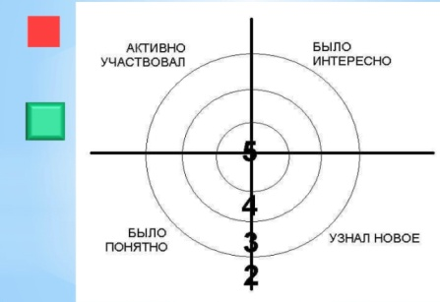  А) установление границ знаний и незнаний;  Б) оценка своей деятельности. | - Кто хочет высказаться, над чем ему ещё придётся работать? | Постановка вопросов, соотнесение.
5 | Домашнее задание | с.99 упр 153
Физминутка
- Идём по лесу. Красота кругом! Птички поют. Посмотрим налево, посмотрим направо, вверх вниз, кругом. (гимнастика для глаз)
- Хорошо гулять в лесу!
Вот высокая сосна,
К солнцу тянется она (руки вверх)
Над поляной дуб старинный
Ветви в стороны раскинул (потягивание – руки в стороны)
Хорошо гулять в лесу!
Рефлексия «Мишень»
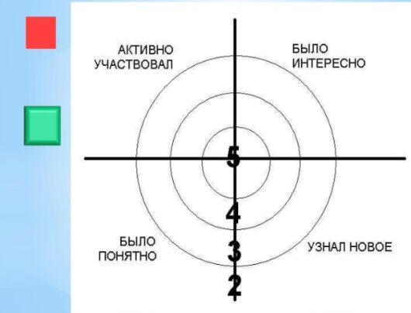
Учащиеся подходят и ставят знак у тех слов, которые им больше всего подходят по окончании урока. Выслушиваются несколько ребят.

